„Az életet és a halált adtam előtökbe, az áldást és az átkot:
válaszd azért az életet…”
/5Móz 30,19/

- Az emberi élet értéke keresztény szemmel -
Máthé Miklós orvos előadása


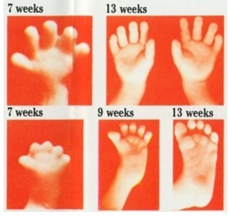
Az ember teremtésének oka, célja.
Az ember méltósága és végtelen értéke.
Az ember mint Isten képmása.
Az ember kozmikus baleset? Abszurd és céltalan a létünk?
És ha mégsem?

Abortusz. Jogom van hozzá? "Enyém a testem?"
Eutanázia. Elfogadható döntés?

November 22. (kedd)
18.30. E. 322.
Mindenkit szeretettel várunk!

Közgáz Keresztény Diákkör www.mekdsz.hu/kozgaz

